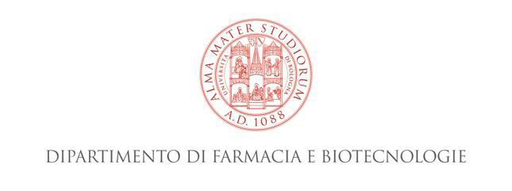

AVVISO DI SEMINARIO

il giorno 05/05/2022

dalle ore 9:00 alle ore 13:00

presso il Laboratorio Informatico “Genomics” via della Beverara 123, Bologna

il Dott. Dario Cecchi
Doulix – Explora Srl

(ospite Prof.ssa Martina Cappelletti)

terrà un seminario teorico/pratico dal titolo:
“DNA assembly technologies. Insights on the fundamental toolkit for synthetic biology”,
rivolto principalmente a studenti, dottorandi e assegnisti di ricerca

N.B. La partecipazione al seminario in aula è limitata a 53 persone (che è la capienza massima dell’aula), è obbligatorio quindi mandare una e-mail a martina.cappelletti2@unibo.it per prenotare la partecipazione.
Durante la parte pratica può essere usato il proprio PC portatile/MacBook.

